業界老師張家銘第十次上課內容(致遠管理學院)

- 說明文件的位置在DXSDK\Doc\DirectX9\DirectX9_c.chm，下載DirectX 9.0b的網站：http://www.microsoft.com/downloads/details.aspx?FamilyID=1d97f320-9dfd-4e7a-b947-3a037ccf84af&displaylang=en&Hash=DSYTJQ4
- 先安裝VC++6.0再安裝DirectX 9.0b，因為.NET預設為DirectX8.0，VC++6.0預設為DirectX4.0，所以安裝完後，到Visual Studio的整合界面-->Tools -->Options-->Directories-->切換到include及library調整DXSDK的項目到最上面，以防用到舊版的而無法完成編譯。
- 到程式集→附屬應用程式→系統工具→系統資訊→工具→Windows →DirectX診斷工具，可以看到系統支援DirectX的狀況及目前安裝的版本，如果有問題通常從這個各項細目可以找出問題，通常要去發問，必須把這個系統資訊提供給解答者。
- Samples裡面有很多範例程式碼，可以參考其作法。
- Visual Studio有Debug可以設定breakpoint再執行，並可以手旁邊的工具去拉某辯數進入這個視窗，以觀看其內容的變化情形。
- 關掉光的引擎，在d3d_Device->SetTransform(D3DTS_PROJECTION,&m);下方加入：
d3d_Device->SetRenderState(D3DRS_LIGHTING, 0);//或false
v[0].color=v[1].color=0xffff0000;//R紅色，x軸
v[2].color=v[3].color=0xff00ff00;//G綠色，y軸
v[4].color=v[5].color=0xff0000ff;//B藍色，z軸
//可以看到三軸的顏色為紅綠藍
- 旋轉：使用滑鼠拉螢幕X方向使空間的x及z軸會作旋轉，使用攝影機隨著軸旋轉的方法來感覺軸向的轉動，定義一個全域預變數_va代表轉的角度：
//相機轉的角度
float _va;
- 在game1Run()寫下列的程式：
float pi=3.1415926;
if(di_DDD.bning[0]) _va+=di_DDD.lX;//相機轉的角度
//”0”代表滑鼠左鍵，lX及lY是偏移量，nx,ny為目前的位置，bn是按一下，
//bning是一直按。
D3DXMATRIX m;
D3DXVECTOR3 eye, at ,up;
//eye = D3DXVECTOR3(10,10,-5);
eye = D3DXVECTOR3(cosf(_va*pi/180.0f)*30.0f,30,sinf(_va*pi/180.0f)*30.0f);
//由X軸上方往原點看，左右移。
- 顏色的設定也可以由DirectX的函式來設定：
D3DCOLOR_XRGB(r,g,b);
D3DCOLOR_ARGB(a,r,g,b);
D3DCOLOR_RGBA(r,g,b,a);
- 思考→使用滑鼠右鍵拉螢幕y軸方向，讓座標軸可以zoom in及zoom out，使用下列的變數及程式去完成：
//遠近乘以係數(以球體的概念來做攝影機的座標轉換)
ax=上下仰角
ay=平移的角度
az=圓心距離
//定義x,y,z
x=cos(ax);
y=sin(ax);
x=cos(ay)*x;
z=sin(ay)*x;
y=y*az;
x=x*az;
z=z*az;
- 矩陣運算：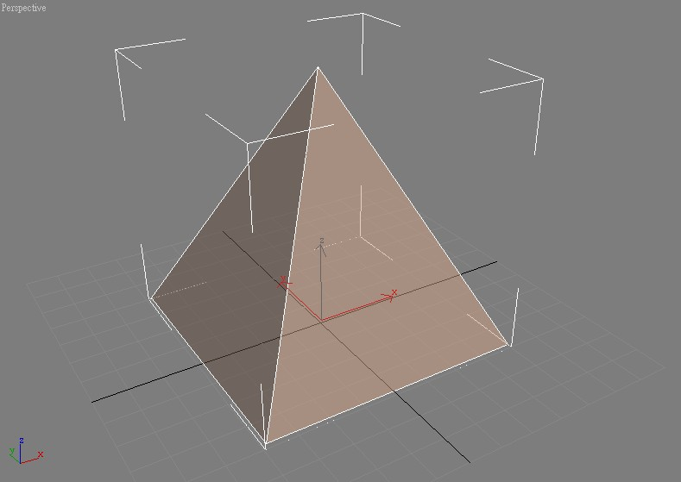OpenGL是使用逆時針旋轉繪製3D圖形。
順時鐘旋轉，依序畫四個面，每個面有12個點
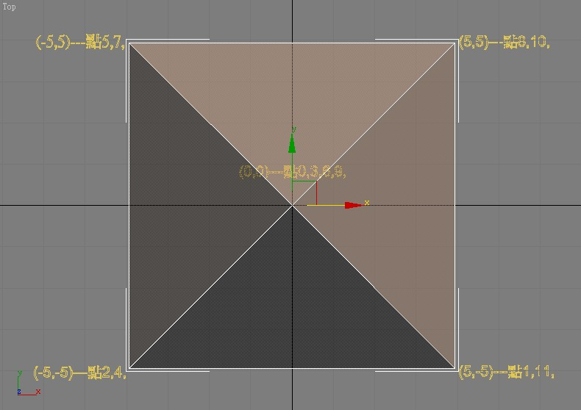
→頂點編號由(0,0)下方的面開始編號順時鐘方向0,1,2→3,4,5→6,7,8→9,10,11，因此每一點都有對應座標值，假設寬高都是10，則四個角的座標如上圖。
- 在//繪製的後面加入：(劃一個錐體，四個面的顏色都不同)
//3D模型
LV3 mesh[12];
memset(mesh,0,sizeof(mesh));
//第一個三角形，順時鐘排列
mesh[0].y=10;
mesh[1].x=5;mesh[1].z=-5;
mesh[2].x=-5;mesh[2].z=-5;
//第二個三角形
mesh[3].y=10;
mesh[4].x=-5;mesh[4].z=-5;
mesh[5].x=-5;mesh[5].z=5;
//第三個三角形
mesh[6].y=10;
mesh[7].x=-5;mesh[7].z=5;
mesh[8].x=5;mesh[8].z=5;
//第四個三角形
mesh[9].y=10;
mesh[10].x=5;mesh[10].z=5;
mesh[11].x=5;mesh[11].z=-5;
//color
mesh[0].color=mesh[1].color=mesh[2].color=0xffff0000;
mesh[3].color=mesh[4].color=mesh[5].color=0xff00ff00;
mesh[6].color=mesh[7].color=mesh[8].color=0xff0000ff;
mesh[9].color=mesh[10].color=mesh[11].color=0xff00ffff;
d3d_Device->BeginScene();
d3d_Device->SetFVF(_LV3FVF);
d3d_Device->DrawPrimitiveUP(D3DPT_TRIANGLELIST,4,mesh,sizeof(LV3));
d3d_Device->EndScene();
d3d_Device->Present(0,0,0,0);
- 正規化矩陣：假設世界矩陣，全域變數float a_b代表轉動的角度。在game1Run()開始加入以下的程式，操作錐體可以轉動錐體：
a_b+=1.0f;
D3DXMATRIX mat;
- 參考p.26在d3d_Device->BeginScene();後面加入：
D3DXMatrixIdentity(&mat);
D3DXMatrixRotationY(&mat,a_b*pi/180.0f);
d3d_Device->SetTransform(D3DTS_WORLD,&mat);
//設定世界矩陣，繪製圖形前要設定世界座標
//複製以下兩行到畫座標軸的前面，才不致影響到座標軸的位置
D3DXMatrixIdentity(&mat);
d3d_Device->SetTransform(D3DTS_WORLD,&mat);
- 加入位移可以再加如下的程式：(可以把另一個角錐移出來)
//位移
D3DXMatrixIdentity(&mat1);
D3DXMatrixTranslation(&mat1,20,0,20);
d3d_Device->SetTransform(D3DTS_WORLD,&mat1);
d3d_Device->SetFVF(_LV3FVF);
d3d_Device->DrawPrimitiveUP(D3DPT_TRIANGLELIST,4,mesh,sizeof(LV3));
- 加分練習：如果要做移動後旋轉→矩陣相乘，需增加兩個矩陣來相乘存結果再在畫出來。mc=ma*mb;(先位移*後旋轉)，程式修改及加入如下：
D3DXMATRIX mat, mat1,mat2;
//位移後旋轉(位移*旋轉)
mat2=mat1*mat;
d3d_Device->SetTransform(D3DTS_WORLD,&mat2);
d3d_Device->SetFVF(_LV3FVF);
d3d_Device->DrawPrimitiveUP(D3DPT_TRIANGLELIST,4,mesh,sizeof(LV3));

